Жизнь на ощупь, или Человек с белой тростью

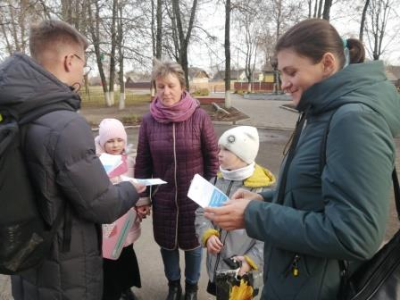

В Беларуси традиционно с 15 октября по 15 ноября проходит месячник «Человек с белой тростью». 15 октября в календарях всего мира обозначено как Международный день белой трости. А 13 ноября отмечается Международный день слепых.
Белая трость – символ слепого человека. И для людей, которые частично или полностью потеряли зрение, этот предмет жизненно необходим. Месячник «Человек с белой тростью» проводится не столько для слабовидящих, сколько для общественности, чтобы привлечь внимание к людям с инвалидностью по зрению и трудностям, с которыми им приходится сталкиваться каждый день.
В рамках месячника «Человек с белой тростью» работники учреждения «Кличевский районный центр социального обслуживания населения» совместно с педагогами учреждений образования района провели акции, беседы, на которых шла речь о проблемах людей, которые не видят мир, об оказании им помощи и поддержки.
Волонтерский отряд «Доброе сердце» государственного учреждения образования «Средняя школа №2 им.Ф.И.Ковалева» распространил среди учащихся и учителей школы буклетов и памяток по темам: «Этика общения с незрячими людьми», «Памятка по правилам общения и сопровождения незрячих», «Принципы общения с незрячим человеком».
В ГУО «Средняя школа № 1 им. Героя Советского Союза П.А.Кривоноса г. Кличева» прошел урок толерантности «Человек с белой тростью». Участниками стали воспитанники школьного лагеря «Непоседы». На занятиях ребята познакомились с историей возникновения символа белая трость, с помощью тренинга «Поводырь» смогли по новому оценить свои возможности, узнали о важности доступной среды.
Учащиеся отделения дневного пребывания для инвалидов в торговых объекта вручили продавцам памятки по этике поведения с незрячими людьми.

